Plano de Gerenciamento de Tempo

Histórico de Revisão

Autor | Descrição | Data
João Pedro Salgado | Criação Inicial do Documento | 17/05/2017
Lucas Botosso | Definição das atividades | 18/05/2017
João Pedro Salgado | Atualização da estrutura do documento | 19/05/2017

Sumário
1.Introdução…………………………………………………………………….1
2.Objetivos……………………………………………………………………...1
3.Planejar o gerenciamento do cronograma……………………………...2
3.1.Definição das atividades…………………………………………….…2
3.2.Descrição das atividades……………………………………………...3
3.3.Atividades Atrasadas………………………………………………......5
4.Matriz de Responsabilidades…………………………………………..….6
5.Cronograma………………………………………………………………..….6
5.1.Controle do Cronograma…………………………………………..…..6
5.2.Previsões no Cronograma………………………………………..……6
5.3.Mudanças nas atividades do Cronograma……………………..…...7
5.4.Descrição das mudanças do Cronograma……………………..…...7
6.Avanços do Projeto…………………………………………………….……10
7.Aprovação………………………………………………………………….….10

1.Introdução
Realizar o planejamento do cronograma é um processo para estabelecer as políticas, procedimentos e documentação necessária para o planejamento, desenvolvimento, gerenciamento, execução e controle do cronograma. Esse processo é o fornecimento de orientação de instrução sobre como o cronograma do projeto será gerenciado ao longo de todo projeto.

2.Objetivos
O Plano de Gerenciamento de Tempo descreve como os processos relacionados ao tempo ou prazo do projeto serão executados, controlados, monitorados e encerrados. Além de servir como guia para a equipe durante todo o projeto. A gestão do tempo em projetos e sua importância são incontestáveis, exigindo índices altos de acertos e que, portanto, as estimativas referentes às atividades fiquem dentro de margens de erro cada vez menores. Os atrasos na conclusão dos projetos são normalmente danosos aos mesmos, pois, além de quase sempre comprometer o custo, retardam a entrega dos seus produtos e, consequentemente, a disponibilidade de iniciar a utilização dos mesmos e/ou entrarem em operação; sendo que, pode-se afirmar, genericamente, que o custo de um equipamento parado, sem produzir, é muito maior que o custo do gerenciamento do projeto para viabilizar a sua entrada em operação.

3.Planejar o gerenciamento do cronograma
O processo de estabelecer as políticas, os procedimentos, e a documentação para o planejamento, desenvolvimento, gerenciamento, execução e controle do cronograma do projeto. Durante o planejamento da gerência do cronograma deverá haver atividades definidas e sequenciadas, suas atividades devem estar detalhadas para obter o cronograma bem definido.

3.1.Definição das atividades
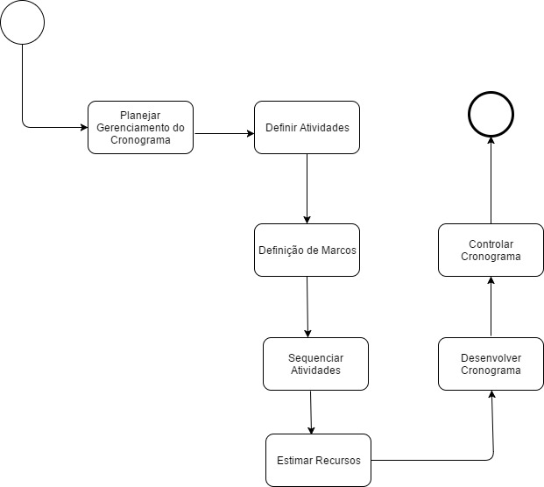

3.2.Descrição de Atividades

Atividade: | Planejar Gerenciamento do Cronograma
Responsáveis: | Gerente de Projeto
Tarefas: | 1.Analisar escopo do Projeto visualizando tempo e prazo de projetos a serem executados, controlados, monitorados e encerrados  2.Realizar a auditoria desse planejamento
Entradas: | 1.Escopo do projeto.
Saídas: | 1.Definido entre toda a equipe o cronograma para a realização das atividades.
Ferramentas: | 1.Reuniões  2.Técnicas analíticas

Atividade: | Definir Atividades
Responsáveis: | Gerente de Projeto
Tarefas: | 1.Analisar escopo do Projeto visualizando tempo e prazo de projetos a serem executados, controlados, monitorados e encerrados  2.Identificar atividades específicas para serem desenvolvidas  3.Estabelecer um relatório das atividades definidas
Entradas: | 1.Plano de gerenciamento do Cronograma  2.Fatores ambientais da empresa  3.Ativos de processos organizacionais
Saídas: | 1.Atividades definidas e aprovadas
Ferramentas: | 1.Reuniões  2.LibreOffice Writer

Atividade: | Sequenciar Atividades
Responsáveis: | Gerente de Projeto
Tarefas: | 1.Descrever o relacionamento de cada atividade  2.Identificar a dependência de cada atividade  3.Estabelecer um relatório das atividades definidas.
Entrada: | 1.Plano de gerenciamento do cronograma  2.Atividades definidas e aprovadas  3.Escopo do projeto  4.Marcos definidos  5.Fatores ambientais da empresa  6.Ativos de processos organizacionais
Saídas: | 1.Todas as atividades definidas e aprovas foram sequenciadas
Ferramentas: | 1.Reuniões  2.LibreOffice Writer

Atividade: | Definição de Marcos
Responsáveis: | Gerente de Projeto
Tarefas: | 1.Analisar etapas importantes do projeto para serem referenciadas  2.Estabelecer um relatório dos marcos definidos
Entrada: | 1.Plano de gerenciamento do cronograma  2.Atividades definidas  3.Escopo do projeto  4.Fatores ambientais da empresa  5.Ativos de processos organizacionais
Saída: | 1.Todos os marcos do projeto foram definidos
Ferramentas: | 1.Reuniões  2.LibreOffice Writer

Atividade: | Estimar recursos
Responsáveis: | Gerente de Projeto
Tarefas: | 1.Estimar quantidade de ferramentas, recursos humanos, material necessário para realizar as atividades definidas  2.Encontrar outras formas de recursos.  3.Estabelecer um relatório dos recursos estimados
Entrada: | 1.Plano de Gerenciamento do cronograma  2.Atividades definidas  3.Escopo do projeto  4.Estrutura analítica dos recursos  5.Fatores ambientais da empresa  6.Ativos de processos organizacionais
Saída: | 1.Todos as ferramentas, recursos, materiais foram estimados e aprovados pelos stakeholders.
Ferramentas: | 1.Reuniões  2.LibreOffice Writer

Atividade: | Desenvolver cronograma
Responsáveis: | Gerente de Projeto
Tarefas: | 1.Analise das tarefas definidas  2.Identificar recursos necessários para cada atividade  3.Estabelecer um relatório do desenvolvimento do cronograma
Entrada: | 1.Plano de Gerenciamento do cronograma  2.Atividades definidas  3.Estimativa de atividades  4.Analise de riscos  5.Fatores ambientais da empresa  .6Ativos de processos organizacionais
Saída: | 1.Cronograma do projeto desenvolvido
Ferramentas: | 1.Reuniões  2.LibreOffice Writer

Atividade: | Controlar cronograma
Responsáveis: | Gerente de Projeto
Tarefa: | 1.Realizar e controlar o andamento das atividades.  2.Entendimento do cronograma  3.Analisar o comprometimento dos envolvidos no projeto  4.Analisar a execução do cronograma.
Entrada: | 1.Plano de Gerenciamento do cronograma  2.Atividades definidas  3.Cronograma do projetos  4.Ativos de processos organizacionais
Saída: | 1.Relatório geral do controle do cronograma
Ferramentas: | 1.Reuniões  2.LibreOffice Writer

3.3 Atividades Atrasadas

Em caso de eventual atraso em alguma atividade, o Gerente de Projeto deve organizar reuniões por períodos ou emergenciais conforme Plano de Gerenciamento de Comunicação. Nesses casos, deverá ser definido um plano de ação de acordo com a situação da atividade. No caso de atividades ligadas ao caminho crítico do projeto, deverá ser feita uma reunião extraordinária para direcionar as ações de contorno a fim de evitar ou minimizar os impactos negativos.

4.Matriz de Responsabilidades
Atividades | Gerente de Projeto | Patrocinador do Projeto | Equipe do Projeto
Atualização do Plano de Gerenciamento de Cronograma | Responsável | Aprova | Informado
Atualização do andamento das atividades | Responsável | Informado | Participa
Identificação de eventuais atrasos | Informado | Informado | Responsável
Identificação de impacto no caminho crítico | Responsável | Informado | Informado
Alteração das datas planejadas | Aprova | Informado | Responsável
Análise de variação | Responsável | Informado | Informado

5.Cronograma
Acesse o cronograma Aqui /
https://github.com/samuelrcosta/vigiaescolar/blob/master/Cronograma.ods

5.1.Controle do Cronograma
O controle do cronograma fica sob responsabilidade do Gerente de Projetos, devendo este monitorar e atualizar o status das atividades conforme o avanço. Para que sejam feitas as devidas tratativas, o Gerente de Projeto deve informar os principais stakeholders caso identifique atraso em qualquer atividade do projeto.

5.2.Previsões do cronograma
As previsões de cronograma são estimativas de condições e eventos futuros do projeto com base nas informações e nos conhecimentos disponíveis no momento da previsão. As previsões são atualizadas e republicadas com base nas informações de desempenho do trabalho fornecidas conforme o trabalho é executado. As informações se baseiam no desempenho passado e no desempenho futuro esperado do projeto e incluem indicadores de desempenho de valor agregado que poderiam impactar o projeto no futuro.

5.3.Mudanças nas atividades do Cronograma

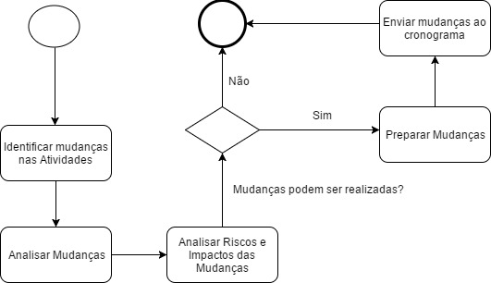

5.4.Descrição das mudanças do Cronograma

Atividade: | Identificar mudanças nas atividades
Responsável: | Gerente de Projeto
Tarefa: | 1.Analisar o escopo do Projeto  2.Identificar atividades que precisam de mudanças  3.Estabelecer um relatório dessa atividade
Entrada: | N/A
Saída: | 1.Atividades identificadas para mudanças  2.Cadastro de atividades
Ferramentas: | LibreOffice Writer

Atividade: | Analisar Mudanças
Responsável: | Gerente de Projeto
Tarefa: | 1.Analisar mudanças identificadas no projeto  2.Identificar ações para realizar mudança no projetos  3.Estabelecer um relatório dessa atividade
Entrada: | 1.Documento de solicitação de mudança
Saída: | 1.Atividades Identificadas  2.Atividades Analisadas  3.Atividades Solicitadas para mudança
Ferramentas: | LibreOffice Writer

Atividade: | Analisar riscos e impactos das mudanças
Responsável: | Gerente de Projeto
Tarefa: | 1.Analisar Cronograma  2.Identificar recursos para realizar a atividade  3.Identificar impactos no cronograma  4.Identificar mudanças já realizadas no projeto
Entrada: | 1.Plano de Gerenciamento de Cronograma  2.Calendário de Recursos  3.Registro de riscos  4.E.A.P. dos recursos  5.Lista de atividades a serem mudadas  6.Fatores ambientais da empresa  7.Ativos de processos organizacionais
Saída: | 1.Documento aprovando mudanças solicitadas
Ferramentas: | LibreOffice Writer

Atividade: | Preparar Mudanças
Responsável: | Gerente de Projeto
Tarefa: | 1.Analisar escopo de mudanças  2.Preparar mudanças a serem realizadas  3.Identificar relacionamento entre atividades  4.Determinar dependências  5.Documentar relacionamento e dependências entre atividades  6.Identificar ferramentas, materiais, recursos humanos, equipamentos necessários para realizar as mudanças  7.Estimar “Bottom-up”  8.Estimativa análoga  9.Estimativa paramétrica
Entrada: | 1.Documento de aprovação de mudanças
Saída: | 1.Relatório geral de mudanças
Ferramentas: | LibreOffice Writer

Atividade: | Enviar mudanças ao cronograma
Responsável: | Gerente de Projeto
Tarefa: | 1.Analise do cronograma  2.Identificar recursos para desenvolver atividade  3.Identificar restrições do cronograma
Entrada: | 1.Documento de aprovação de mudanças  2.Cronograma  3.Lista de atividades  4.Estimativa de duração das atividades  5.Riscos Identificados  6.EAP dos recursos necessários  7.Comunicação da equipe do projeto para atualização do cronograma  8.Fatores ambientais da empresa  9.Ativos de processos organizacionais
Saída: | 1.Mudanças enviadas e atualizadas no cronograma  2.Documento do projeto atualizado
Ferramentas: | LibreOffice Writer

6.Avanços do Projeto
Status | Atividade
0% | Não iniciada
20% | Iniciada
40% | Pequena evolução após o início
60% | Acima da metade
80% | Pequenos ajustes para conclusão
100% | Concluída

7.Aprovação
Nome | Assinatura | Data
Gerente de Projeto | João Pedro Salgado | 18/05/2017
Patrocinador do Projeto | Prof.Gilmar | 18/05/2017

